2015年北京市高级中等学校招生考试

化 学 试 卷

学校______________________姓名____________________准考证号__________________

|  |  |
| --- | --- |
| 考生须知 | 1．本试卷共10页，共38道小题，满分80分．考试时间100分钟．  2．在试卷和答题卡上准确填写学校名称、姓名和准考证号．  3．试题答案一律填涂或书写在答题卡上，在试卷上作答无效．  4．在答题卡上，选择题、画图题用2B铅笔作答，其他试题用黑色字迹签字笔作答．  5．考试结束，将本试卷、答题卡和草稿纸一并交回．  6．本试卷化学方程式中的“”和“”含义相同． |

可能用到的相对原子质量

H 1 C 12 O 16 S 32 Cl  K 39 Ca 40 Mn 55 Cu 64

第一部分 选择题（共20分）

（每小题只有1个选项符合题意．每小题1分）

1．下列气体中，能供给动植物呼吸的是

A． B． C． D．

2．钙是构成人体骨骼和牙齿的重要组分．这里的“钙”是指

A．钙元素 B．钙原子 C．钙单质 D．钙离子

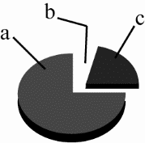3．右图为空气成分示意图（按体积计算），其中“a”代表的是

A．氧气 B．氮气 C.二氧化碳 D.稀有气体

4．化学肥料对粮食增产起着重要作用，下列能作磷肥的是

A． B． C. KNO3 D. Ca(H2PO4)2

5．废弃的易拉罐和塑料瓶属于

A．厨余垃圾学科网(www.zxxk.com)--教育资源门户，提供试卷、教案、课件、论文、素材及各类教学资源下载，还有大量而丰富的教学相关资讯！ B．其他垃圾 C．可回收物 D．有害垃圾

6．下列饮品属于溶液的是

A．蔗糖水 B．牛奶 C．果粒橙 D．豆浆

7．下列属于纯净物的是

A．加碘食盐 B．干冰 C．硬水 D．食醋

8．下列材料属于合金的是

A．玻璃 B．合成橡胶 C．生铁 D．陶瓷

9．下列物质常用于改良酸性土壤的是

A．熟石灰 B．烧碱 C．食盐 学科网(www.zxxk.com)--教育资源门户，提供试卷、教案、课件、论文、素材及各类教学资源下载，还有大量而丰富的教学相关资讯！D．大理石

10．下列数据是相应物质的pH，其中呈碱性的是

A．液体肥皂 B．菠萝汁

C．柠檬汁 D．酱油

11．下列酒精灯的使用方法正确的是

A．用嘴吹灭燃着的酒精灯 B．用燃着的酒精灯引燃另一只酒精灯

C．向燃着的酒精灯里添加酒精 D．万一洒出的酒精在桌面燃烧，用湿布盖灭

12．能用于治疗胃酸过多症的物质是

A．蔗糖 B．食盐 C．小苏打 D．食醋

13．下列物质的用途中，利用其化学性质的是

A．干冰用于人工降雨 B．天然气用作燃料

C．液氮用作冷冻剂 D．银用于制作导线

14．一种铁原子的原子核内有26个质子和30个中子，该原子的核外电子数为

A．4 B．26 C．30 D．56

15．下列微粒中，能表示2个氢分子的是

A．2H B．2 C． D．

16．下列实验方法一定能达到实验目的的是

|  |  |  |
| --- | --- | --- |
| 选项 | 实验目的 | 实验方法 |
| A | 检验一瓶气体是否为 | 将燃着的木条伸入瓶中 |
| B | 鉴别和 | 分别点燃，在火焰上方罩一干冷烧杯 |
| C | 鉴别石灰水和溶液 | 加入适量的稀盐酸 |
| D | 比较Zn、Cu、Ag的金属活动性 | 将Zn和Ag分别放入溶液中 |

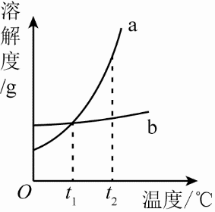17．a，b两种物质的溶解度曲线如下图所示．下列说法不正确的是

A．将℃时b的饱和溶液加水可变为不饱和溶液

B．将℃时a的饱和溶液降温至℃，溶液质量不变

C．℃时，两种物质的饱和溶液中溶质质量分数ab

D．将℃时a、b的饱和溶液分别降温至℃，两溶液的溶质质量分数相等

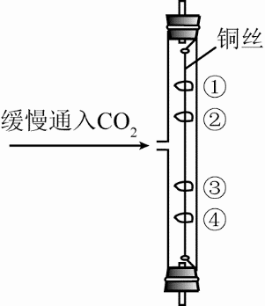18．右图所示实验中，①、④为用紫色石蕊溶液润湿的棉球，②、③为用石蕊溶液染成紫色的干燥棉球．下列能说明密度大于空气且能与水反应的现象是

A．①变红，③不变红 B．④变红，③不变红

C．①、④变红，②、③不变红 D．④比①先变红，②、③不变红

19．纳米材料具有特殊的性质和功能．纳米二氧化钛参与的光催化反应可使吸附在其表面的甲醛等物质被氧化，降低空气中有害物质的浓度．正钛酸在一定条件下分解失水可制得纳米.下列说法不正确的是

A．甲醛对人体健康有害

B．纳米添加到墙面涂料中，可消除甲醛

C．纳米与普通的的性质、功能完全相同

D．制备纳米的反应：

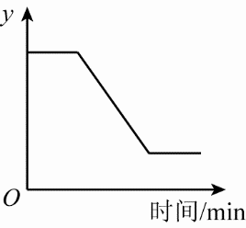20．已知：，右图表示一定质量的和固体混合物受热过程中，某变量随时间的变化趋势，纵坐标表示的是

A．固体中氧元素的质量 B．生成的质量

C．固体中的质量 D．固体中钾元素的质量分数

第二部分 非选择题（共60分）

**〖生活现象解释〗**

下面连环画记录了雯雯参观中国地质博物馆的一天．

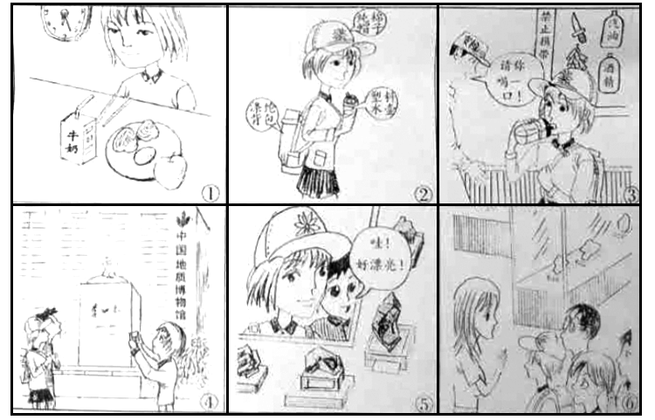

请据图回答21－25题

21．（2分）她吃早餐．

（1）早餐食物中有花卷、牛奶、鸡蛋和苹果，其中富含蛋白质的是_______________．

（2）陶瓷餐盘的主要成分之一是硅酸钙，其中硅元素的化合价是__________．

22．（2分）她出发了．

（1）她携带的物品中，主要材料属于有机合成材料的是_______________（填字母序号）

A．水壶 B．帽子 C．背包

（2）如图③所示，乘坐地铁禁止携带的物品中，属于易燃易爆品的是____________．

23．（1分）她来到博物馆门口．[来源:Zxxk.Com]

同学们在地质学家李四光的大理石雕像前，了解他的生平事迹．大理石的主要成分是______________．

24．（3分）她和同学们进入博物馆．

她看到了许多矿石标本，其中的4种矿石及其主要成分如下：

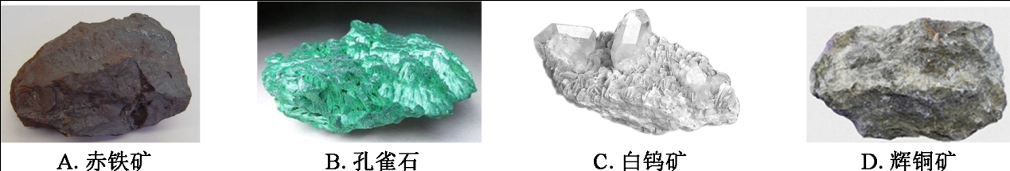

   

（1）上述矿石标本的主要成分中，所含元素种类最多的是__________（填字母序号）．

（2）她根据辉铜矿的主要成分，推测以辉铜矿为原料，可制得含铜元素或含硫元素的产品，她的依据是化学反应前后_学科网(www.zxxk.com)--教育资源门户，提供试卷、教案、课件、论文、素材及各类教学资源下载，还有大量而丰富的教学相关资讯！__________ __不变．

（3）她依据化学式计算出的相对分子质量为222，计算式为___________．

25．（2分）参观结束时，老师进行了小结，并就金属冶炼和金属回收再利用提出了两个问题，请同学们用化学方程式作答学科网(www.zxxk.com)--教育资源门户，提供试卷、教案、课件、论文、素材及各类教学资源下载，还有大量而丰富的教学相关资讯！．

（1）工业上用一氧化碳和赤铁矿炼铁的原理是________________________．

（2）废旧钢铁表面的铁锈可用盐酸除去，其原理是____________________________．

26．（2分）人们的生产生活离不开能源。

（1）目前人们使用的燃料大多来自化石燃料，如 、石油、天然气等。

（2）开发和利用新能源是解决能源问题的重学科网(www.zxxk.com)--教育资源门户，提供试卷、教案、课件、论文、素材及各类教学资源下载，还有大量而丰富的教学相关资讯！要途径。下列利用了新能源的是 （填字母序号）。

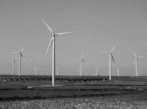 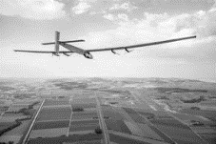

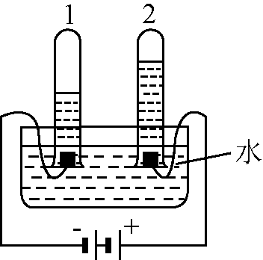A．风力发电 B．太阳能飞机

27．（4分）水是一种重要的资源。

（1）电解水实验揭示了水的组成。右图实验中得到氧气的试管是_______________（填“1”或“2”）。

（2）自来水厂净水过程中用到活性炭，其作用是 。

（3）海水淡化可缓解淡水资源匮乏的问题。下图为太阳能海水淡化装置示意图。

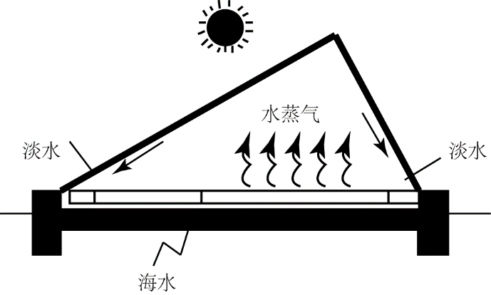①水变成水蒸气的过程中，不发生变化的是 （填字母序号）。

A．分子质量 B．分子种类 C．分子间隔

②利用该装置将一定量的海水暴晒一段时间后，剩余海水中氯化钠的质量分数会 （填“变大”、“变小”或“不变”）

28．（4分）亮亮做家务时接触到下列用品。

|  |  |  |  |
| --- | --- | --- | --- |
| 用品 | 脱氧剂 | 洁厕灵 | 炉灶清洁剂 |
| 有效成分 | 还原铁粉 | 盐酸 | 氢氧化钠 |

（1）他清理垃圾时发现一袋脱氧剂，拆开后看到还原铁粉已生锈，铁生锈的原因是 。

（2）他选用洁厕灵清除水垢（主要成分是碳酸钙），用化学方程式表示其原理 。

（3）他清洗炉灶时戴上橡胶手套，以防清洁剂与皮肤直接接触，其原因是 。

（4）做完家务，他用Vc泡腾片冲了一杯饮料。下列Vc泡腾片的主要成分中，属于有机物的是 （填字母序号）。

A学科网(www.zxxk.com)--教育资源门户，提供试卷、教案、课件、论文、素材及各类教学资源下载，还有大量而丰富的教学相关资讯！．维生素C（） B．柠檬酸（） C．碳酸氢钠（）

**【科普阅读理解】**

29．（5分）阅读下面科普短文（原文作者：段翰英等）。学科网(www.zxxk.com)--教育资源门户，提供试卷、教案、课件、论文、素材及各类教学资源下载，还有大量而丰富的教学相关资讯！

我国制作泡菜的历史悠久。制作泡菜是把新鲜蔬菜泡在低浓度的盐水里，经发酵而成。泡菜品种繁多、风味独特、口感鲜脆。

蔬菜中含有硝酸盐。硝酸盐对人体无直接危害，但转化成亚硝酸盐后，就会产生危害。亚硝酸盐[如亚硝酸钠（）]与胃酸（主要成分是盐酸）反应，产生亚硝酸（）和氯化物（如）。亚硝酸不稳定，产生的二氧化氮进入血液与血红蛋白结合，导致中毒。

泡菜中含亚硝酸盐吗？含量有多少？含量受什么因素影响呢？

经实验测定发现，食盐水浓度和泡制时间对泡菜中亚硝酸盐含量有一定影响。下图为室温下，食盐水浓度和泡制时间与芹菜泡制过程中亚硝酸盐含量的关系。

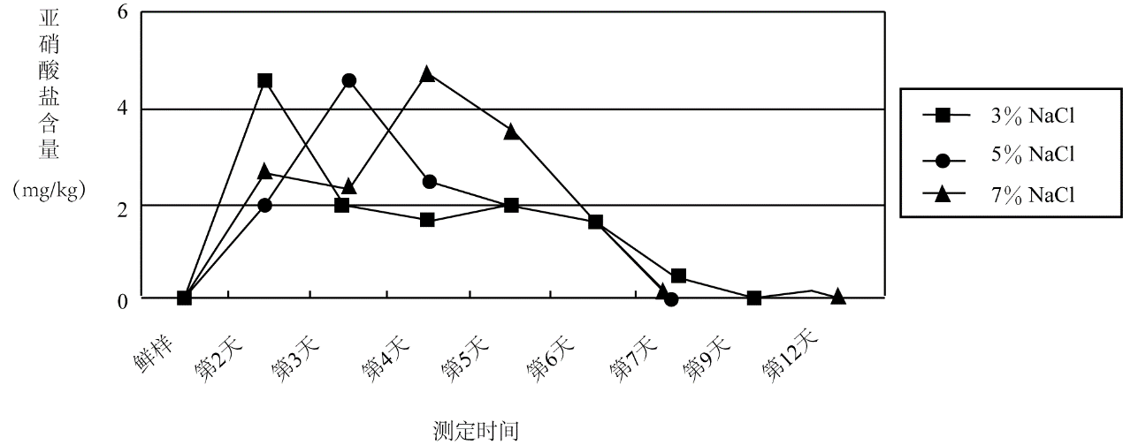

用不同的蔬菜进行学科网(www.zxxk.com)--教育资源门户，提供试卷、教案、课件、论文、素材及各类教学资源下载，还有大量而丰富的教学相关资讯！测定，变化趋势与芹菜相似。

实验表明，发酵温度对泡菜中亚硝酸盐的生成量及生成时间也具有明显的影响。泡菜发酵过程中，泡制温度较高时，亚硝酸盐含量最大值出现的早，且数值低。这与温度较高有利于乳酸菌的繁殖有关。

实验还表明，泡制过程中添加姜汁和维生素C，都能有效地减少亚硝酸盐的生成。

现代医学证明，泡菜中的乳酸和乳酸菌对人体健康有益，具有抑制肠道中的腐败菌生长、降低胆固醇等保健作用。但是，有些泡菜盐分或糖分过高，对高血压和糖尿病等慢性病患者不利。另外，泡制过程也会造成某些营养素的流失。（有删改）

依据文章内容，回答下列问题。

1. 泡菜中的亚硝酸盐是由 转化成生的。[来源:学.科.网]
2. 亚硝酸钠能与盐酸反应，该反应属于基本反应类型中的 反应。

⑶ 室温下，用芹菜制作的泡菜，最佳食用时间是 （填字母序号，下学科网(www.zxxk.com)--教育资源门户，提供试卷、教案、课件、论文、素材及各类教学资源下载，还有大量而丰富的教学相关资讯！同）。

A．泡制2－3天 B．泡制5－6天 C．泡制12天后

⑷ 下列关于制作泡菜的说法中，合理的是 。

A．最好加入一些姜汁

B．最好在较低温度下泡制

C．最好加入一些富含维生素C的水果

D．最佳食用期的泡菜中亚硝酸盐的含量与泡制时的食盐水浓度无关

⑸ 请你为喜欢吃泡菜的人提一条食用泡菜的建议： 。

**【生产实际分析】**

30．（3分）生物浸出技术在金属冶炼中应用广泛。嗜热细菌在65－80℃ 酸性水溶液及氧气存在下，能氧化黄铜矿（主要成分）产生硫酸盐，进而生产铜和绿矾，主要流程如下：

学科网(www.zxxk.com)--教育资源门户，提供试卷、教案、课件、论文、素材及各类教学资源下载，还有大量而丰富的教学相关资讯！

⑴ 分离出矿渣的操作是 。

⑵ 若试剂b为Fe粉，反应①的化学方程式为 。

⑶ 氢氧化铁与试剂a发生中和反应，反应②的化学方程式为 。

31．（3分）某烟气脱硫的工艺不仅能消除，还能将其转化为石膏（）等产品，实现“变废为宝”。主要物质转化关系如下：

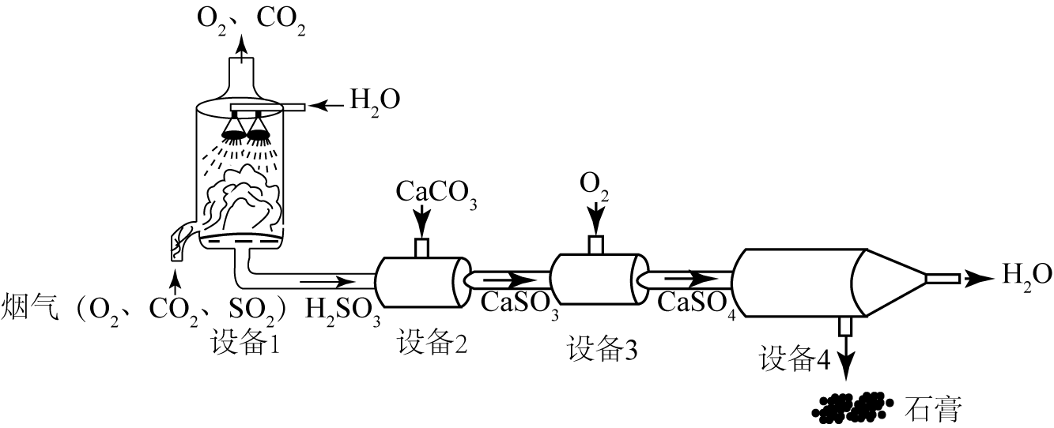

⑴ 设备1中，通过喷淋水脱去烟气中的，该反应的化学方程式为 。

⑵ 设备2中，加入的目的是将转化为 。

⑶ 设备3中，反应前后化合价发生改变的元素是 。

**【物质组成和变化分析】**

32．（5分）甲、乙、丙、丁4种常见物质，由氢、碳、氧、钠、钙5种元素中的2-3种组成。

（1）甲俗称纯碱，其化学式为 。

（2）乙是一种氧化物，遇水放出大量的热，乙的名称是 。

（3）丙与氧气在点燃条件下反应，其微观示意图如下，请在方框中补全相应微粒的图示。

学科网(www.zxxk.com)--教育资源门户，提供试卷、教案、课件、论文、素材及各类教学资源下载，还有大量而丰富的教学相关资讯！

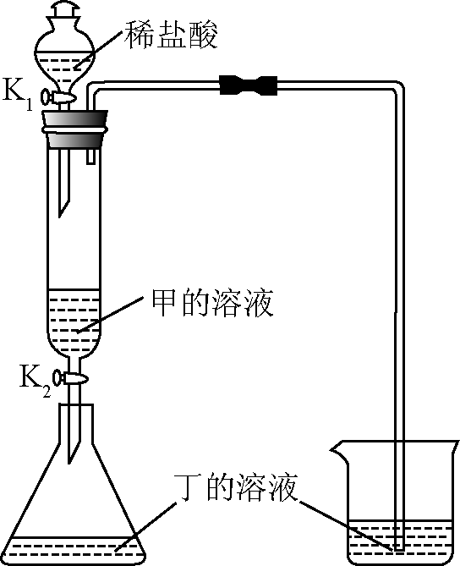（4）如右图所示（夹持仪器略去，、均关闭），打开，待液体全部流下，立即关闭，观察到产生大量气泡，且烧杯中丁的溶液变浑浊。充分反应后，打开和，使液体全部流入锥形瓶，瓶中无明显现象。

①用化学方程式表示烧杯中溶液变浑浊的原因 。

②取反应后锥形瓶中的溶液，测得，则该溶液中含有的溶质除HCl外，还有 。

**【基本实验】**

33．（3分）实验小组同学做了如下实验。

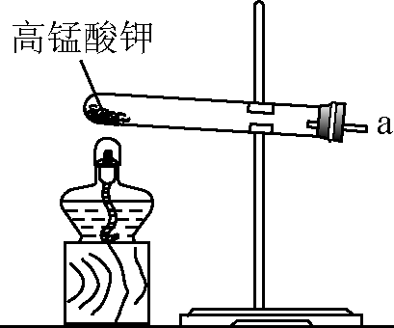 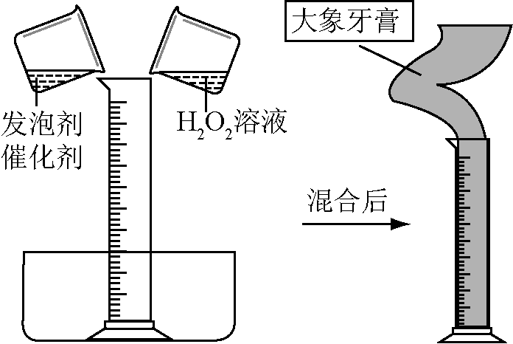

A.实验室制氧气 B.趣味实验“大象牙膏”

（1）A中反应的化学方程式为 ，将带火星的木条置于a处，若观察到 ，说明已有氧气产生。

（2）B中现象是声带涌出柱状的泡沫，可形象地称为“大象牙膏”，其原理主要是在某些催化剂作用下迅速分解产生水和氧气。反应的化学方程式为 。

34学科网(www.zxxk.com)--教育资源门户，提供试卷、教案、课件、论文、素材及各类教学资源下载，还有大量而丰富的教学相关资讯！．（3分）依据下图进行实验（夹持仪器略去）。实验过程：①通入，点燃酒精灯，一段时间后，a、b中均无明显现象；②熄灭酒精灯，立即改通，a中无明显现象，b中红磷燃烧。

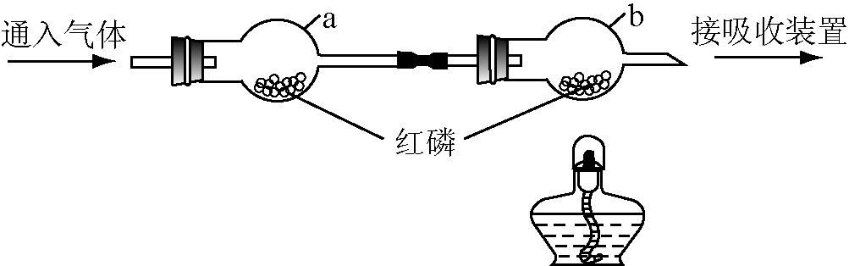

（1）实验过程②中，红磷燃烧的化学方程式为 。

（2）实验过程②中，对比a、b中的实验现象，可知可燃物燃烧的条件之一是 。

（3）实验过程中，能说明可燃物燃烧需要氧气的实验是 。

35．（4分）3%的硼酸溶液可用于清洗皮肤的小面积创伤。现配制300g质量分数为3%的硼酸溶液，实验操作如下：

（1）称量硼酸固体的质量：在下图中分别标出所选砝码的质量和游码的示数。

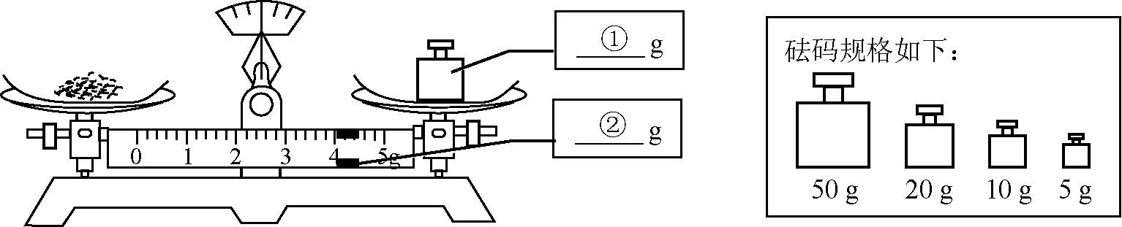

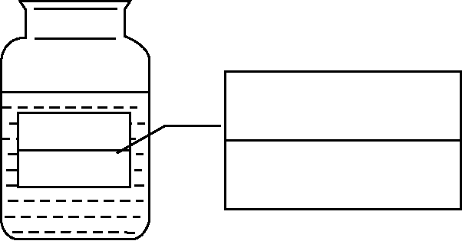（2）量取水的体积：用量筒取 mL水（）。

（3）溶解：用到的玻璃仪器是 。

（4）装瓶、贴标签：在右图的标签中填上相应的内容。

**【实验原理分析】**

36．（4分）利用下图装置进行实验。实验前、、均已关闭。

|  |  |  |
| --- | --- | --- |
| 内容  装置 | 【实验1】制备气体 | 【实验2】测定气体含量 |
| 学科网(www.zxxk.com)--教育资源门户，提供试卷、教案、课件、论文、素材及各类教学资源下载，还有大量而丰富的教学相关资讯！ | Ⅰ．打开，用注射器向盛有锌粒的A中注入稀硫酸，直至液面浸没下端导管口  Ⅱ．在上方导管口收集气体 | Ⅰ．A（容积）中为用排空气法收集的，B中装满水。用注射器向A中注入15mL NaOH溶液（足量），充分反应  Ⅱ．打开和 |

（1）检查装置气密性：保持关闭，打开、，向B中加水至液面浸没下端导管口，用手捂住A瓶外壁，说明装置在左侧气密性良好的现象是 ；用同样原理可以检查装置另一侧的气密性。

（2）实验1中，锌与稀硫酸反应的化学方程式为 ；气体收集完毕后，在不拆卸装置的情况下，使A中未反应的稀硫酸大部分转移到B中的操作是 。

（3）实验2中，当B中液面不再变化时，测得B中减少了160mL水，则A中的体积分数约为 %。

**【科学探究】**

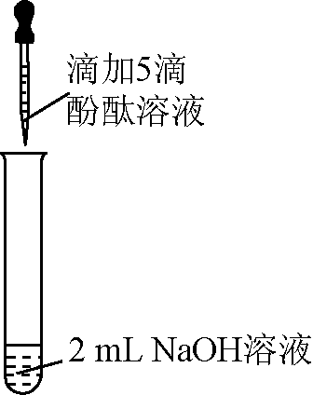37．（6分）众所周知，酚酞溶液遇溶液变红。但是，在分组实验中（如右图所示），出现了意想不到的现象：有的溶液变红后褪色；有的出现白色浑浊物。

【提出问题】分组实验中，出现意想不到的现象的原因是什么呢？

【查阅资料】酚酞溶液由酚酞固体溶于酒精配制而成。

【猜想与假设】

Ⅰ．红色褪去，与溶液和空气中的反应有关。

Ⅱ．红色褪去，与NaOH溶液的浓度有关。

Ⅲ．出现白色浑浊物，与酚酞溶液的浓度有关。

【进行实验】

|  |  |  |  |
| --- | --- | --- | --- |
| 实验 | 实验操作 | 实验现象 | |
| 1 | 向盛有2 mL 溶液的试管中滴加5滴0.5%的酚酞溶液 | 溶液变红 | |
| 2 | 学科网(www.zxxk.com)--教育资源门户，提供试卷、教案、课件、论文、素材及各类教学资源下载，还有大量而丰富的教学相关资讯！ | 1号试管红色褪去  2号试管5min红色褪去  3号试管30min红色明显变浅  4号试管120min红色无明显变化 | |
| 3 | 取3支试管，分别加入2 mL水，…… | 酚酞溶液浓度/% | 浑浊程度[] |
| 5 | 大量浑浊物 |
| 2 | 少量浑浊物 |
|  | 无浑浊物 |

【解释与结论】

（1）与反应的化学方程式为 。

（2）实验1的现象表明，猜想与假设1 （填“成立”或“不成立”）。

（3）由实验2得出结论：出现“溶液变学科网(www.zxxk.com)--教育资源门户，提供试卷、教案、课件、论文、素材及各类教学资源下载，还有大量而丰富的教学相关资讯！红后褪色”现象的原因是 。

（4）实验3的操作步骤：取3支试管，分别加入水， 。

【反思与评价】

（5）依据现有实验，为了确保红色不变，若酚酞溶液浓度为，建议选用Na学科网(www.zxxk.com)--教育资源门户，提供试卷、教案、课件、论文、素材及各类教学资源下载，还有大量而丰富的教学相关资讯！OH溶液的浓度为 %。

（6）有同学认为，仅通过实验3得出“猜想与假设Ⅲ成立”证据不足，理由是 。

**【实际应用定量分析】**

38．（4分）乙炔（）是生产聚氯乙烯的重要原料。用电石（主要成分为）与水反应可制取乙炔，最终还可得到电石渣。某电石渣中含氢氧化钙,其余为杂质，此电石渣可用于处理电镀厂排出的酸性废水。

（1）乙炔中碳、氢元素的质量比为 。

（2）100kg上述电石渣中氢氧化钙的质量为 。

（3）用上述电石渣处理含硫酸的酸性废水（假设电石渣中的杂质、废水中其他成分均不参加反应），求至少需要电石渣的质量（写出计算过程及结果）。

